合肥工业大学宣城校区中层干部外出审批报告单填报操作示意图
第一步.填写相关信息
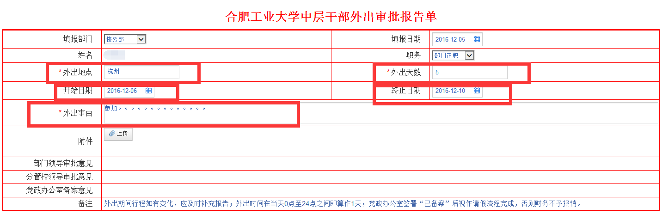
第二步.如需要发给所在校区领导（秦广龙）审批。
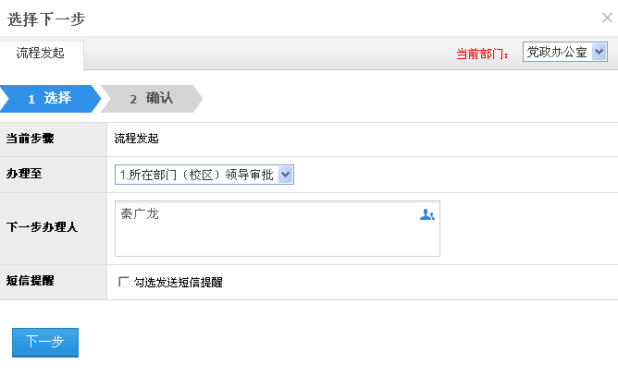
第三步.校区领导审批后会发给外出申请人本人，请假3天以上申请人发至分管校领导（陈鸿海）审批。
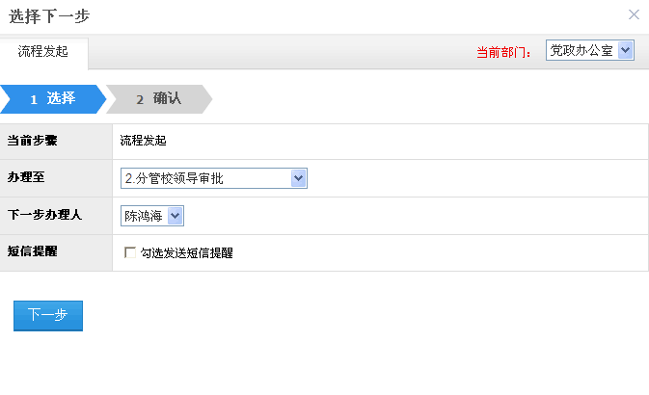
第四步.校区领导或分管领导审批后会发给外出申请人本人，然后申请人发至宣城校区（霍效忠）备案，流程结束。
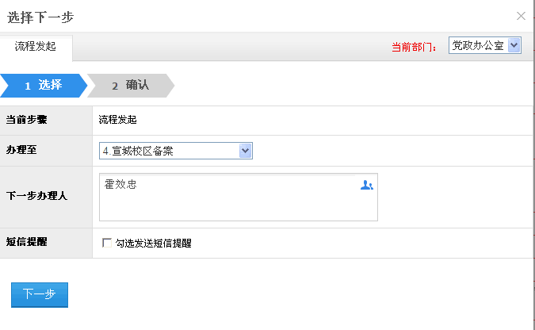
请注意，在点击下一步前后请仔细确认办理至所对应的流程是否正确，下拉菜单是可以选择的，不同选择对应的办理人会相应改变。
